
课程设计说明书

课程设计名称：模拟电子技术
课程设计题目：方波-三角波-正弦波波函数转换器的设计

学 院 名 称： 信息工程学院

专业： 电子信息科学与技术 班级： 100431

学号： 10043102 姓名：

评分： 教师：

20 12 年 4 月 3 日

模拟电子技术 课程设计任务书
20 11 －20 12年 第 二 学期 第 一 周至第 二 周

题目 | 设计制作一个方波－三角波－正弦波函数发生器
内容及要求
1、设计任务和要求：
①输出波形频率范围为0.02Hz~20kHz且连续可调；
②正弦波幅值为±2V；
③方波幅值为2V；
④三角波峰-峰值为2V，占空比可调。
2、组织安排：2人一组。
进度安排
1．布置任务、查阅资料、选择方案，领仪器设备： 2天；；
2．领元器件、制作、焊接：3天
3．调试、验收：2.5天
4．提交报告：2011-2012学年第二学期3～7周
学生姓名：尹莹
指导时间：第一周至第二周 |  |  | 指导地点：E 楼 424室
任务下达 | 2012 年 2 月 13 日 | 任务完成 | 20 12 年 2 月 27 日
考核方式 | 1.评阅 □ 2.答辩 □ 3.实际操作□ 4.其它□
指导教师 |  | 系（部）主任

摘 要

信号发生器是一种常用的信号源，广泛地应用于电子电路、自动控制系统和教学实验等领域。常用超低频信号发生器的输出只有几个固定的波形，不能更改。本设计将介绍由集成运算放大器组成的方波-----三角波----正弦波函数发生器的设计方法，了解多功能集成电路函数信号发生器的功能及特点， 进一步掌握波形参数的测试方法。制作这种低函数信号发生器成本较低，适合学生学习电子技术测量使用。制作时只需要个别的外部元件就能产生从1—10HZ，10—100HZ的低失真正弦波、三角波、矩形波等脉冲信号。输出波形的频率和占空比还可以由电流或电阻控制。其中比较器与积分电路和反馈网络（含有电容元器件）组成振荡器，其中比较器产生的方波通过积分电路变换成了三角波，电容的充，放电时间决定了三角波的频率。最后利用差分放大器传输特性曲线的非线性特点将三角波转换成正弦波。
通过介绍一种电路的连接，实现函数发生器的基本功能。将其接入电源，并通过在显示器上观察波形及数据，得到结果。
电压比较器实现方波的输出，又连接积分器得到三角波，并通过三角波-正弦波转换电路看到正弦波，得到想要的信号。
NI Multisim 软件结合了直观的捕捉和功能强大的仿真，能过快速、轻松、高效地对电路进行设计和验证。凭借NI Multisim ，你可以立即创建具有完整组件库的电路图，并利用0工业标准SPICE模拟器模仿电路行为。本设计就是利用Multisim软件进行电路图的绘制并进行仿真。

关键词 ：KIA324P、电源、波形、比较器、积分器、转换器电路、Multisim、网络、函数发生器的设计

目 录
第一章 设计任务
1.1设计任务
1.2设计要求
第二章 函数转换器的系统组成
2.1原理框图
2.2原理分析
2.3放大器功能及管脚图
第三章 系统中各模块设计
3.1方波-三角波
3.2三角波-正弦波转换电路
第四章 电路调试
4.1安装方波——三角波产生电路
4.2调试方波——三角波产生电路
4.2调试方波——三角波产生电路
第五章 系统调试
5.1调试工具
5.2调试结果
六结论及心得体会
七参考文献
附表：1元器件清单
2电路图
3仿真图
一、 设计任务
1.1 任务
设计制作一个产生方波-三角波-正弦波波函数转换器
1.2 要求
①输出波形频率范围为0.02Hz~20kHz且连续可调；
②正弦波幅值为±2V；
③方波幅值为2V；
④三角波峰-峰值为2V，占空比可调。
二 、函数发生器的组成
2.1原理框图
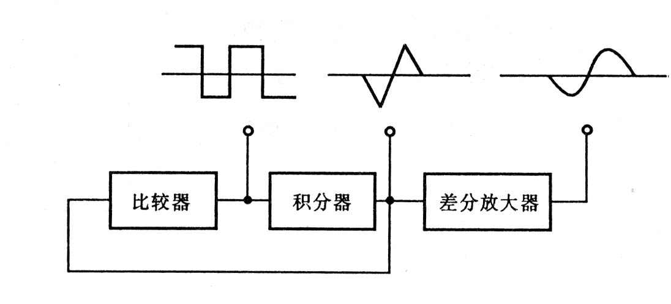
2.2原理分析
函数发生器一般是指能自动产生方波、三角波、正弦波及锯齿波、阶梯波等电压波形的电路或仪器。产生方波、三角波、正弦波的方案有多种，本课题介绍先产生方波-三角波，再将三角波变换成正弦波的电路设计方法。
由R、C振荡电路、比较器产生方波，再通过方波转换为三角波，最后通过差分放大器将三角波转换为正弦波

2.3放大器功能及管脚图
KIA324P系列运算放大器是价格便宜的带差动输入功能的四运算集成放大器。可工作在单电源下

KIA324P的特点
1.短跑保护输出
2.真差动输入级
3.每封装含四个运算放大器。
4.具有内部补偿的功能。
5.行业标准的引脚排列
6.输入端具有静电保护功能
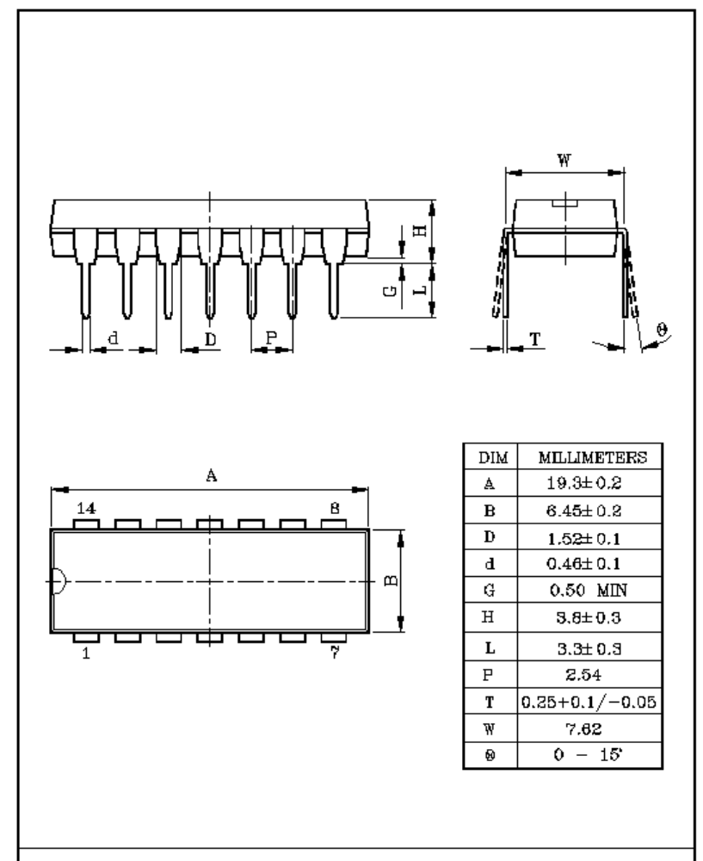
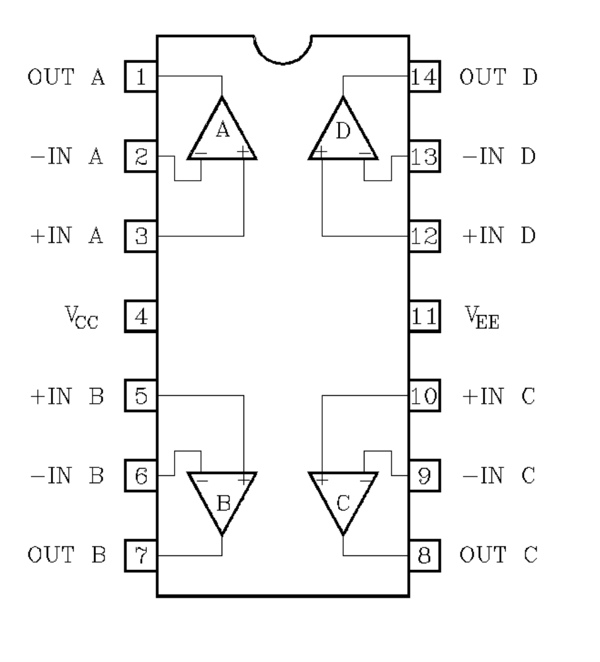
KIA324引脚图（管脚图）

三 系统中各模块设计
3.1 方波-三角波
由模电知识我们知道，将一组矩形波经积分电路会得到良好的三角波，所以本设计采用前置矩形波发生电路，然后对所得到的矩形波进行积分电路积分，最后输出三角波。 矩形波发生电路实际是由一个滞回比较器和一个RC充放电回路组成，如图一所示。

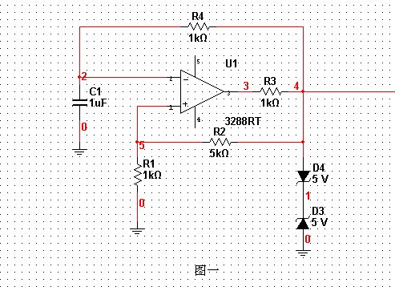

其中R1、R2与集成运放组成滞回比较器，电阻R4和电容C组成充放电回路，稳压管D3、D4和电阻R3的作用是钳位，将滞回比较器输出电压稳定在正负Uz。
在方波发生电路中，利用二极管的单项导电性是电容正向和反向充电的通路不同，从而使它们时间常数不同，即可以改变输出电压的占空比，再经过积分就可以得到占空比可调的三角波，如图所示，图中电位器和两个二极管的作用是将电容和放电的回路分开，调节充电和放电两个时间常数的比例。如果将电位器向下滑动，则充电时间常数减小，放电时间常数增大，于是输出端为高电平的时间缩短，低电平的时间增长。
将上述的矩形波发生电路的输出端与积分电路的输入端连接即可得到占空比可调的的三角波发生电路。4

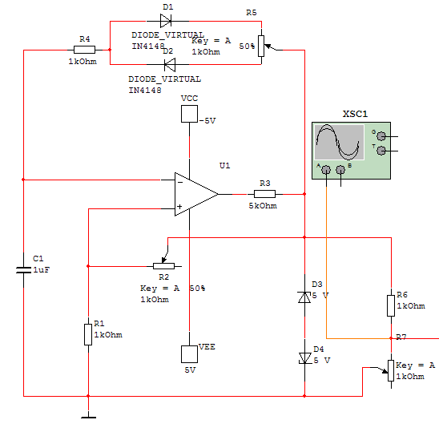

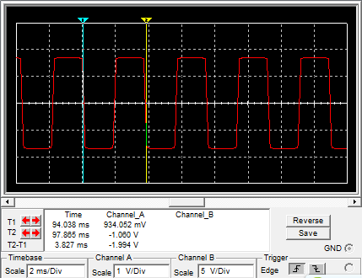

将矩形波发生电路和积分电路连接起来就可以将方波转换为占空比可调的三角波
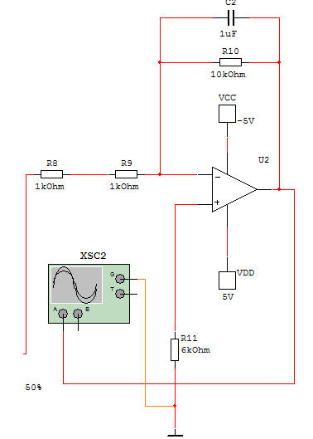
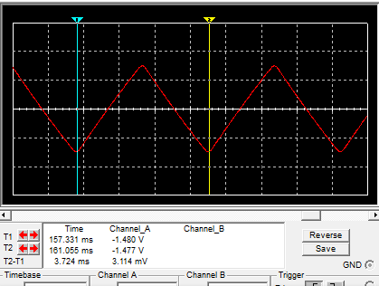

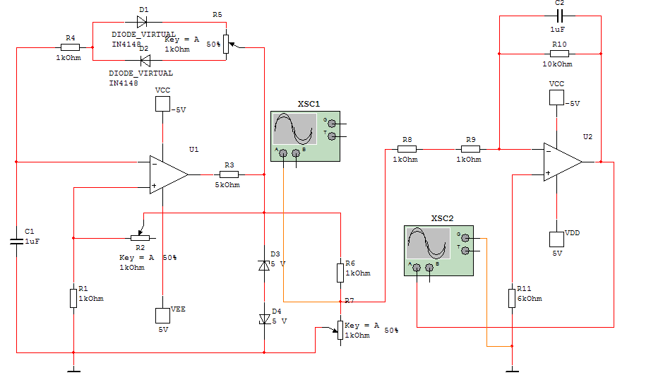

⑴输出幅度
由图可知，稳压管两端电压为UZ，R6和电位器R7串联，R6=2欧，调节电位器为4欧，可以使输出幅值为2V，积分电路的输出电压Uo往正方向线性 增长，此时U₊也随着增长，当增长至U₊=U₋=0时，滞回比较器的输出电压U_{O1}发生跳变，而发生跳变时的U_{O}值是使三角波的最大值U_{om}。将条件U_{O1}=-U_{Z},U₊=0和U_{o}=U_{om}代入下式可得：
0=(-U_{z})+U_{om}
可解的三角波的输出幅度为:
U_{om}=U_{z}
(2)占空比
当忽略二极管的导通电阻时经分析可知：
T₁=(R₆+R₁₀)C㏑(1+)
T₂=(R₆+R₉)C㏑(1+)
输出波形的震荡周期为：
T=T₁+T₂=(2R₆+R₈)C㏑(1+)
占空比为：
D==

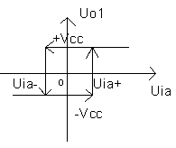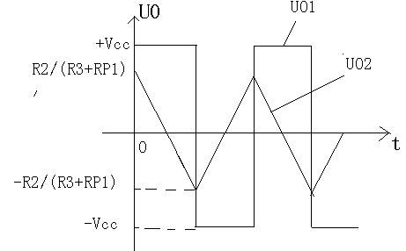

3.2三角波-正弦波转换电路
三角波-正弦波的转换电路主要由差分放大器来完成，差分放大器具有工作点稳定，输入阻抗搞，抗干扰能力较强等优点。特别是直流放大器是，可以有效地抑制零点漂移，因此可将频率很低的三角波变换成正弦波。波形变换的原理；利用差分放大器传输特性曲线的非线性。
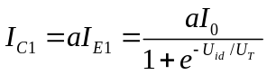
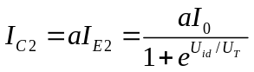
式中，
I0-差分放大器的恒定电流；
UT-温度的电压当量，当试问为25℃时，UT≈26MV
如果Uid为三角波，设表达式为
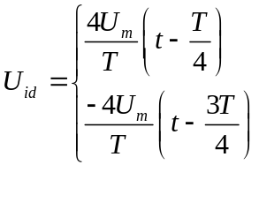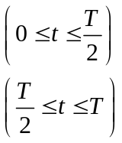
式中，Um-三角波的幅度；
T-三角波的周期
对以上两式进行运算，则
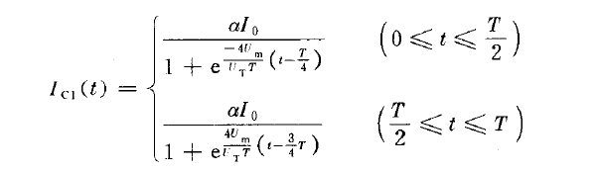
利用计算机对上式进行计算，IC1、IC2曲线近似于正弦波，则差分放大器的单端输出电压亦近似于正弦波，从而实现了三角波-正弦波的变换，波型变换过程如图所示：

为使输出波形更接近于正弦波，可见
1.传输特性曲线越对称，先行区越窄越好；
2.三角波的幅度影正好使晶体管接近于饱和区或截止区。
实现三角波-正弦波变换的电路，其中RP1调节三角波的幅度，RP2调整电路的对称性，其并联电阻用来减小差分放大器的线性区。电容C1、C2、C3为隔直电容，C4为滤波电容，以滤除谐波分量，改善输出波形。
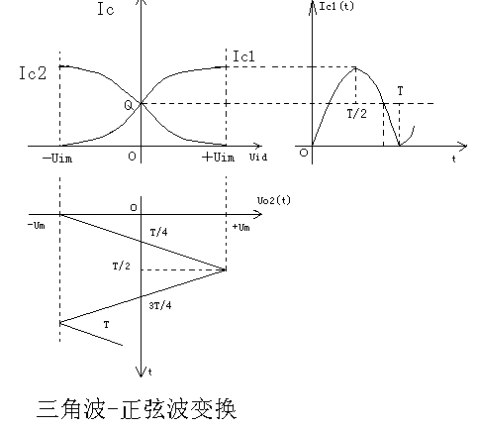
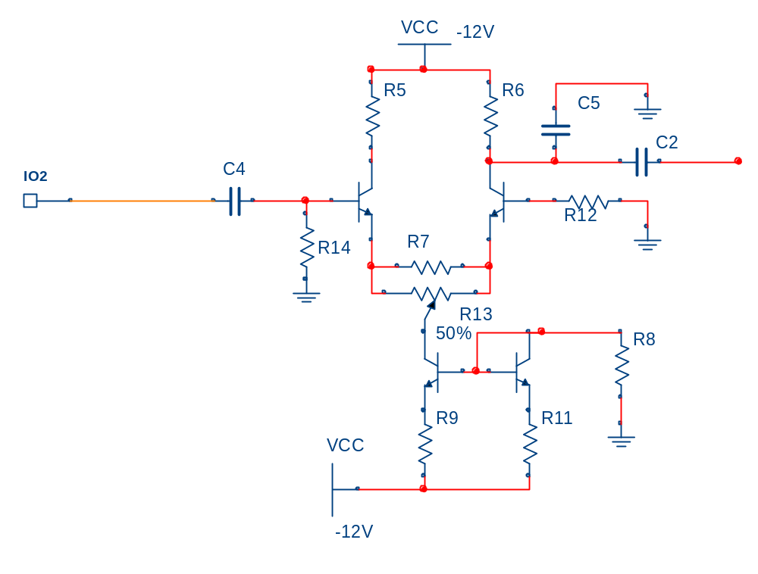
比较器A1与积分器A2的元件计算如下。
由式（3-61）得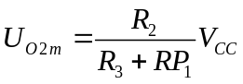
即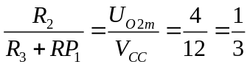
取 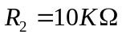，则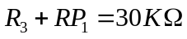，取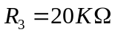 ，RP1为47KΩ的点位器。区平衡电阻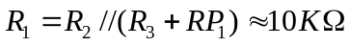
由式（3-62）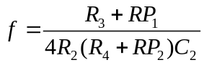
即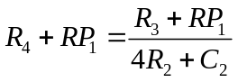
当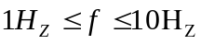时，取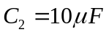，则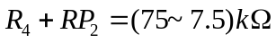，取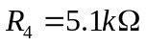，为100KΩ电位器。当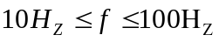时 ，取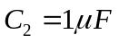以实现频率波段的转换，R4及RP2的取值不变。取平衡电阻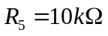。
三角波—>正弦波变换电路的参数选择原则是：隔直电容C3、C4、C5要取得较大，因为输出频率很低，取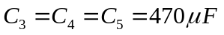，滤波电容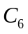视输出的波形而定，若含高次斜波成分较多，可取得较小，一般为几十皮法至0.1微法。RE2=100欧与RP₄=100欧姆相并联，以减小差分放大器的线性区。差分放大器的几静态工作点可通过观测传输特性曲线，调整RP₄及电阻R*确定。

四 电路调试

4.1安装方波——三角波产生电路
1. 把两块741集成块插入万能板，注意布局；
2. 分别把各电阻放入适当位置；
3. 按图接线，注意直流源的正负及接地端。

4.2调试方波——三角波产生电路
1. 接入电源后，用示波器进行双踪观察；
2. 调节R7，使三角波的幅值满足指标要求；
3. 调节R5，微调波形的频率；
4. 观察示波器，使各指标达到；
注意：电路先产生方波，经过积分电路再产生三角波，所以可以先安装方波发生器，再安装积分电路，需要注意的是，安装电位器之前，要先将其调整到设计值，否则可能会不起振。安装电位器的时候要注意三个管脚的接入。调节电位器R5可以调节三角波的占空比，虽然频率会同时改变，但改变的不大。微调R5时输出频率在对应波段内连续可变。调节R7可以调节输出波的幅值，使三角波的幅度满足设计指标要求。

4.3能指标测量与误差分析
①波形不稳定时，可能是电路在安装的时候接触不良，可加旁路电容使波形稳定
②方波的上升时间主要受放大器转换速率的限制，如果输出频率太高，可介入加速电容，一般加速电容取几十皮法。

五．系统的调试
5．1调试工具
工具：万用表、示波器，信号发生器，数字毫伏表
5．2调试结果
信号发生器的输出信号虽然与实际有误差，但在误差允许的范围内还是成立的，在高频时输出电压为输入电压的五倍，用示波器监测输出波形没有失真，故电路正确，调试完毕。

六、结论及实训心得体会
通过这次实训我明白了做一个电子产品的流程，第一步，找材料理解每一部分电路的结构和功能，在原有的基础上加上自己所要求的，填写自己所需的元器件的清单 ；第二步，画原理图，不懂的及时找辅导老师或自己查找材料并画出正确的原理图；第三步，把原理图导入到万用版上去并合理的摆放元器件，认真核对原理图和万用版图的管脚是否一一对应，根据万用板的大小在板上设计空隙大小，以及合理的设置走线规则和焊盘大小，不同的器件要不同的焊盘大小，各个网络线的大小不同，走线时我们应尽量避免自动布线和走裸线。注意，在摆放元器件的时候应尽量按照原理图摆放，在摆放芯片时要留足够的空间装芯片的散热片。
为期两周的课程设计让我感触很深。从选择这个课题后，我们组员在设计、绘制电路图、仿真、焊接、调试等过程中就遇到各种各样的问题，为解决这些问题，我们查找很多资料。遇到课设要求出现问题时，我们进行各种尝试，各种设计方案，最后，在和老师的商讨下，最后把要求修改了，虽然这些问题使我们的进程落后了，但我们在这个过程中不再是放弃，而是积极想办法解决。其次是在焊接过程，我们走了不少裸线，结果造成短路。吸取第一次教训，第二块板子在我们的精心布局下顺利焊接完了，在这个过程中，可以看出我们做事情还是不够认真，但是经过我们不断的努力，第二次焊接成功。在调试过程中遇到的一些问题，比如，波形出不来，波形失真，在老师的指导下，我们认真寻找问题，最后，波形调试成功。
在整个设计任务中，我觉得组内团结一致很重要，遇到问题要共同努力解决，要虚心求教，将设计做的更好！

七、参考文献
1．童诗白、华成英《模拟电子技术基础》（第三版）

2．谢自美 〈〈电子线路设计、实验、测试〉〉

3苏文平.电子技术实践与制作教程.国防工业出版社，2006

4杨欣.电路设计与仿真.清华大学出版社，2005

5林春方.电子线路学习指导与实训.电子工业出版社，2004

附元器件表：

元件清单
元件序号（名称） | 型号 | 主要参数 | 数量 | 备注
电阻 | 1K | 1K | 3
电阻 | 5K | 5K | 2
电阻 | 10K | 10K | 2
电阻 | 15K | 15K | 1
电解电容、 | 1uf | 1uf | 2
芯片 | KIA324P |  | 2
二极管 |  |  | 2
稳压管 |  |  | 2
电位器 | 50K | 50K | 2
电位器 | 100K | 100K | 2

电路图
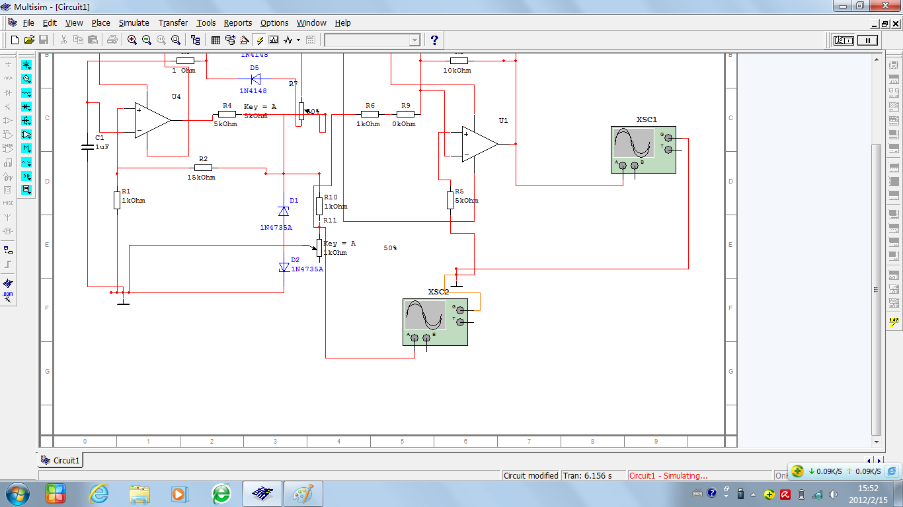
仿真图
